«Образцовая жизнь Узбекали Джанибекова: воспоминания современников»
В соответствии с планом мероприятий Совета молодых ученых на 2026–2027 учебный год проведена научно-познавательная встреча «Образцовая жизнь Узбекали Джанибекова: воспоминания современников», посвященная 95-летию со дня рождения государственного и общественного деятеля, активного защитника и популяризатора национальной культуры Узбекали Джанибекова.
Дата проведения: 30 сентября 2026 года
Место проведения: зал Д. Исабекова
Организатор мероприятия: Совет молодых ученых.
Цель мероприятия – популяризация жизненного пути и общественной деятельности государственного и общественного деятеля Узбекали Джанибекова, внесшего значительный вклад в сохранение национальной культуры и исторического наследия, ознакомление молодого поколения с его деятельностью в сфере культуры, истории и сохранения национальных ценностей, а также раскрытие человеческих и гражданских качеств личности через воспоминания современников.
В научно-познавательной встрече приняли участие молодые ученые, преподаватели и обучающиеся Университета. Кроме того, в качестве специальных гостей мероприятия были приглашены почетный гражданин города Туркестан Серим Айганым Абанкызы и деятель культуры Республики Казахстан, специалист Отдела экспозиционной и выставочной деятельности Национального историко-культурного музея-заповедника «Азрет Султан» Жузбаева Рахия Сулейменкызы.
В ходе встречи участникам была представлена содержательная информация о жизненном пути Узбекали Джанибекова, его государственной и общественной деятельности, вкладе в развитие национальной культуры, а также деятельности по сохранению и популяризации историко-культурного наследия.
Главной особенностью мероприятия стало знакомство с жизнью и деятельностью Узбекали Джанибекова через воспоминания людей, лично знавших и видевших его. Специальные гости поделились своими воспоминаниями, рассказали о человеческих качествах деятеля, его трудолюбии, заботе об истории и культуре страны, а также гражданской позиции в деле популяризации национальных ценностей.
Почетный гражданин города Туркестан Серим Айганым Абанкызы в своем выступлении остановилась на деятельности Узбекали Джанибекова в формировании историко-культурного облика Туркестана, его особом отношении к национальному наследию и значении духовного наследия, оставленного им последующим поколениям. Воспоминания гостьи позволили студентам глубже понять деятельность исторической личности в тот период.
В свою очередь, деятель культуры Республики Казахстан, специалист Отдела экспозиционной и выставочной деятельности Национального историко-культурного музея-заповедника «Азрет Султан» Жузбаева Рахия Сулейменкызы рассказала о работе в сфере музейного дела, сохранения и популяризации историко-культурного наследия, а также поделилась своими мыслями о роли Узбекали Джанибекова в защите национальных ценностей и сохранении исторических памятников. Кроме того, она поделилась ценными воспоминаниями о его ответственном отношении к культурному наследию и уважении к истории страны.
В ходе встречи обучающиеся задавали специальные вопросы, была организована открытая дискуссия с приглашенными гостями. Обучающиеся получили ответы на интересующие их вопросы о личности Узбекали Джанибекова, его вкладе в национальную культуру, деятельности по защите исторических памятников и сохранению культурного наследия для последующих поколений.
В ходе мероприятия было отмечено, что примерная жизнь Узбекали Джанибекова является важным примером для молодого поколения с точки зрения гражданской ответственности, уважения к национальным ценностям, бережного отношения к истории страны и сохранения культурного наследия. Также было отмечено, что воспоминания современников позволяют глубже узнать деятельность исторической личности не только на основе официальных сведений, но и через ее человеческие качества, жизненные принципы и взаимоотношения с современниками.
В завершение научно-познавательной встречи организаторы выразили благодарность специальным гостям и были вручены Серим Айганым Абанкызы и Жузбаевой Рахии Сулейменкызы памятные подарки. Гостям была выражена признательность за вклад в популяризацию историко-культурных ценностей среди молодого поколения, ознакомление молодежи с историей страны и популяризацию достойного жизненного пути Узбекали Джанибекова.
По итогам встречи участники отметили необходимость и в дальнейшем организовывать познавательные встречи, направленные на широкую популяризацию среди молодежи жизни и общественной деятельности Узбекали Джанибекова, научное изучение его вклада в сохранение национальной культуры и исторического наследия, а также сбор и систематизацию воспоминаний современников с целью их передачи последующим поколениям.

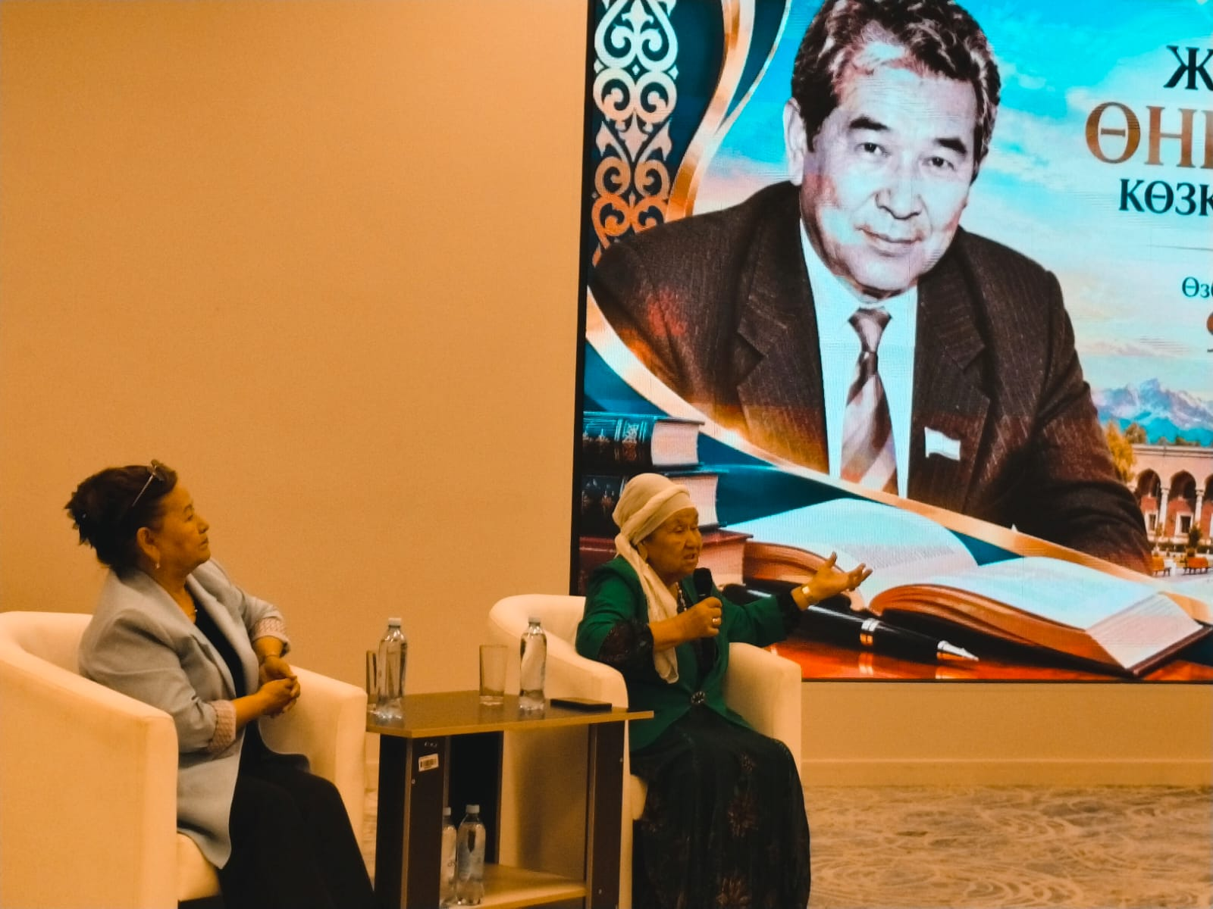

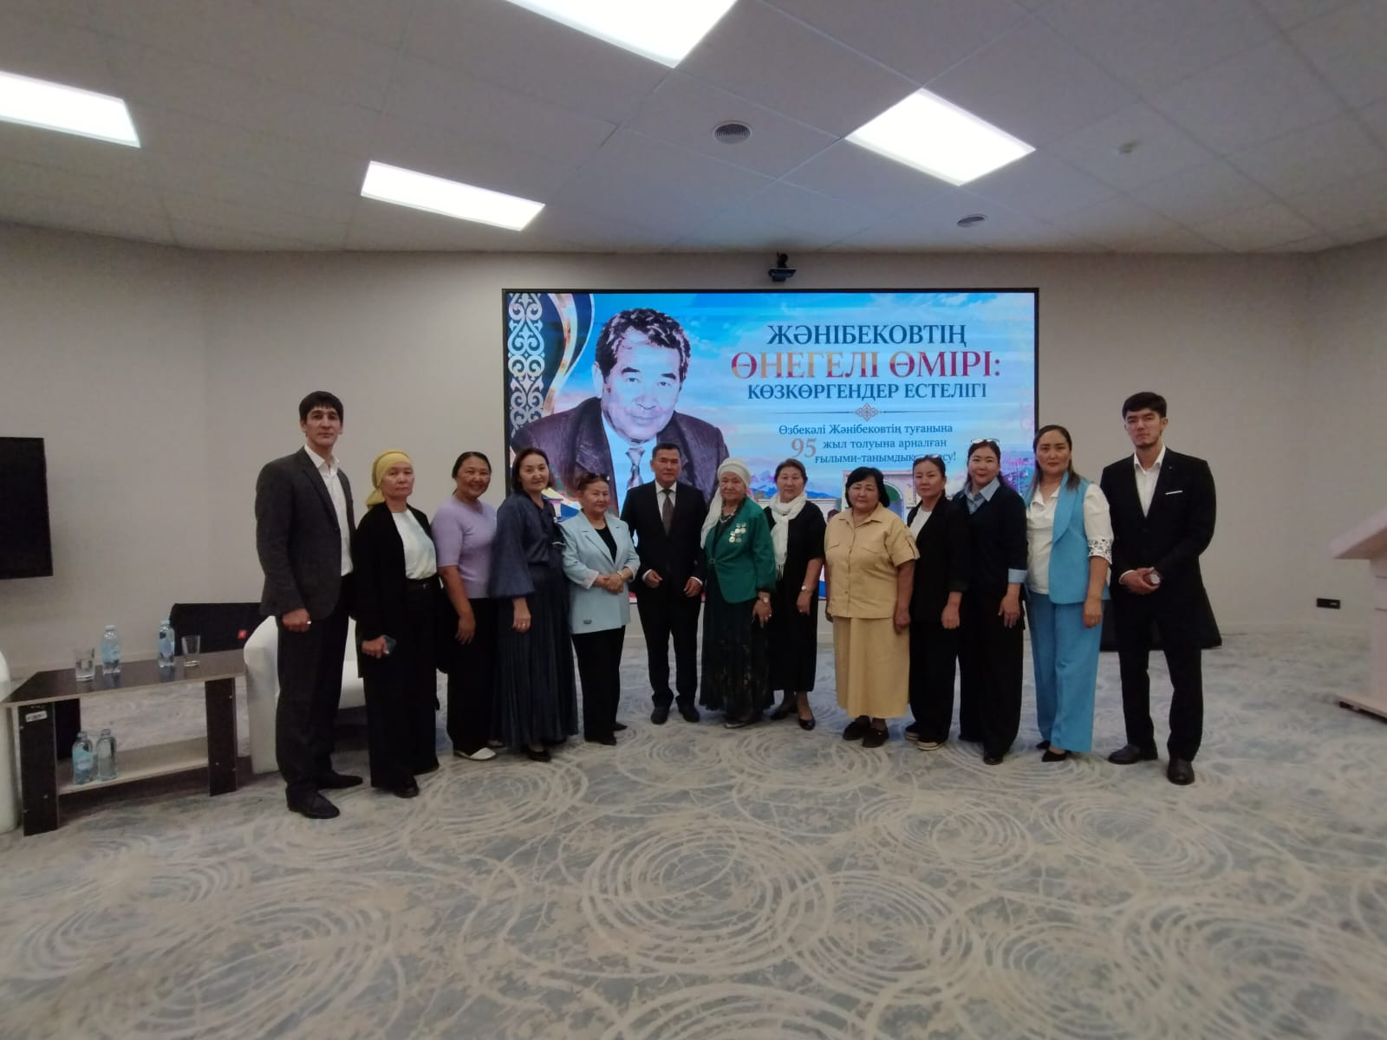

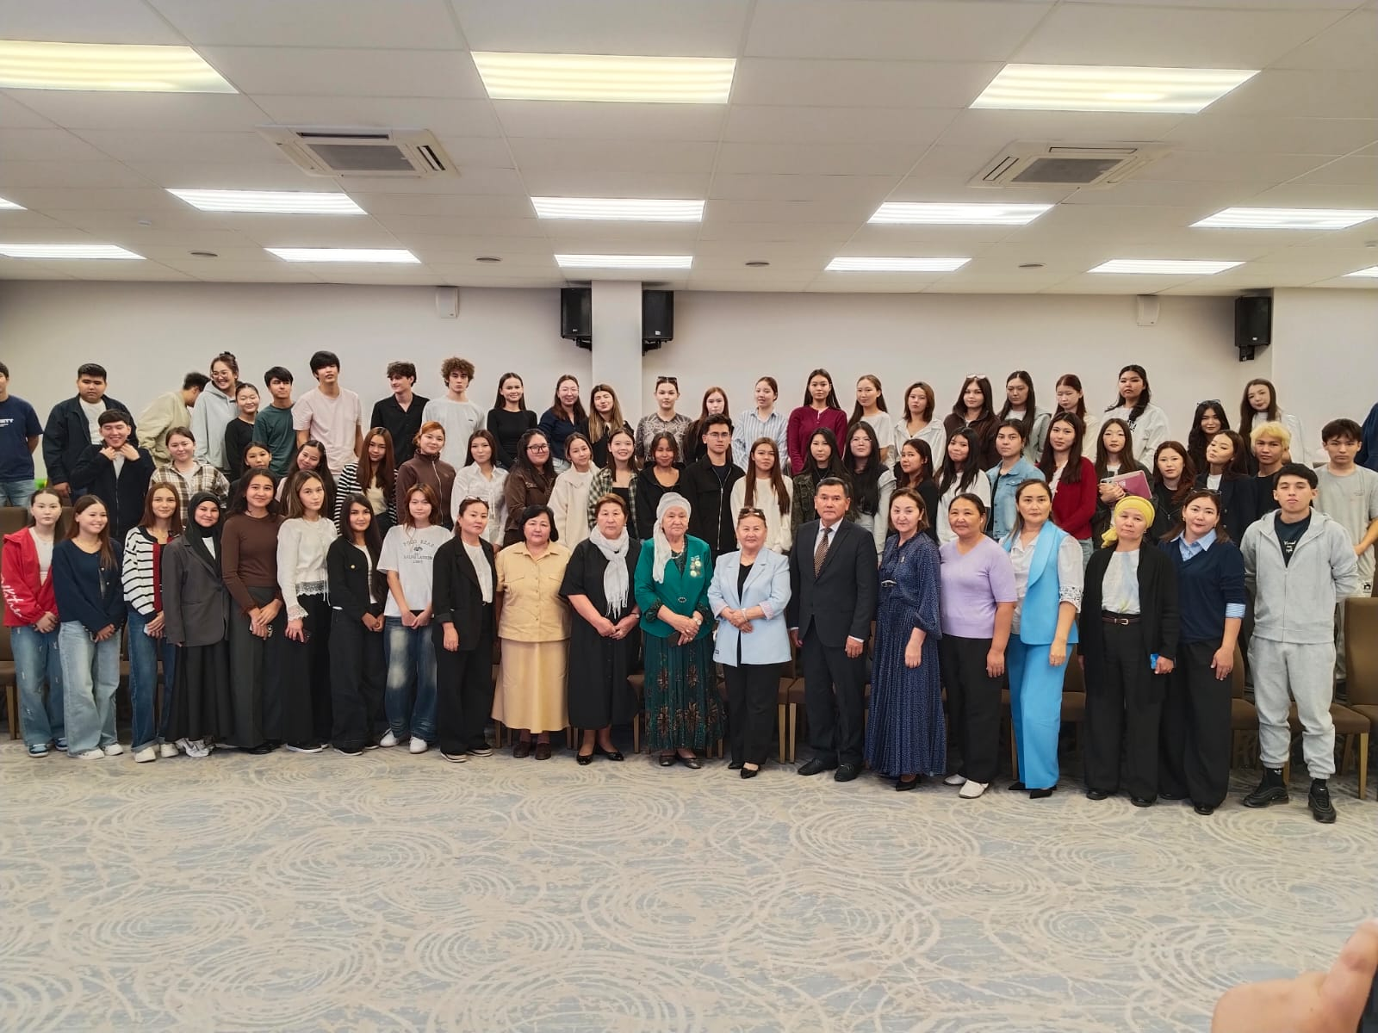

Председатель Совета молодых ученых А. Кожан

